PROJEKTS
Pielikums
Ministru kabineta
2016.gada __.________
rīkojumam Nr._______
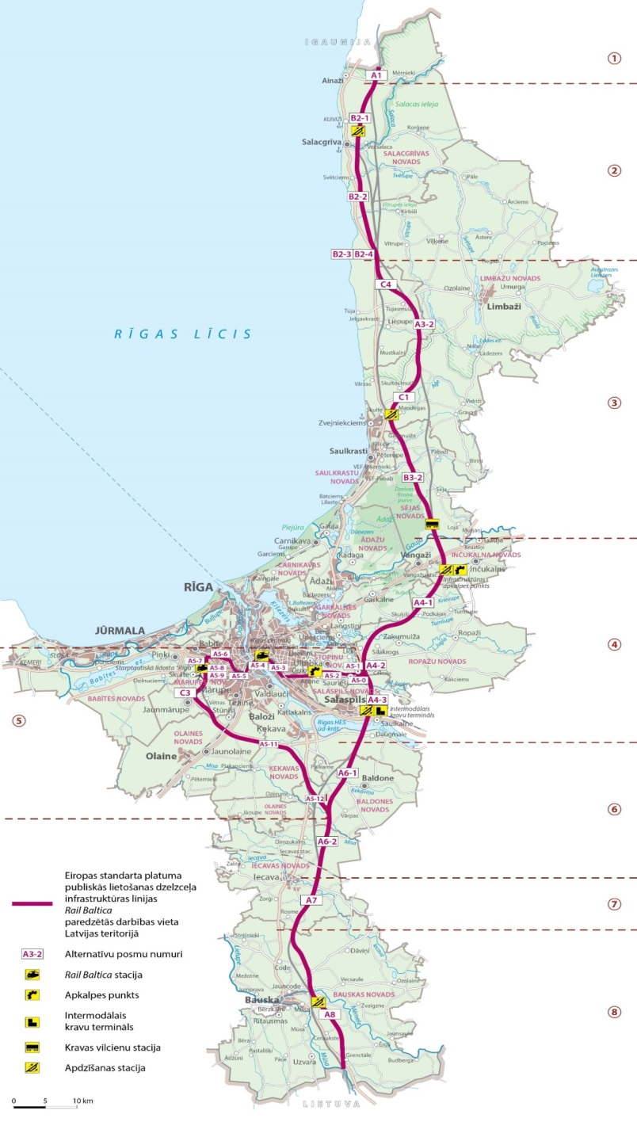

Satiksmes ministrs U.Augulis

Iesniedzējs: Satiksmes ministrs U.Augulis

Vīza: Valsts sekretārs K.Ozoliņš

03.08.2016. 14:49
28
K.Vingris, 67028275, Kaspars.Vingris@sam.gov.lv
D.Dolģe, 67028030, Daiga.Dolge@sam.gov.lv

